附件1

2025年门头沟区分散式水源地饮用水水源
保护范围划定方案
（征求意见稿）

一、工作背景
为全面贯彻党的二十大和二十届二中、三中、四中全会精神，深入贯彻习近平总书记对北京重要讲话精神，按照党中央、国务院关于深入打好污染防治攻坚战、推进美丽中国建设的决策部署，以及《推进美丽北京建设 持续深入打好污染防治攻坚战2025年行动计划》（京政办发〔2025〕3号）和《关于进一步规范本市饮用水水源保护管理工作的通知》（京环办〔2024〕74号）的政策要求，结合供水实际情况，我区开展了分散式水源地饮用水水源保护范围划定工作。

二、依据的法律法规及要求
1.《推进美丽北京建设 持续深入打好污染防治攻坚战2025年行动计划》（京政办发〔2025〕3号）要求：
结合饮用水水源地名录及区域规划，统筹实施辖区集中式水源地饮用水水源保护区划定调整和分散式水源地饮用水水源保护范围划定，推进完善全覆盖的饮用水水源地保护管理体系。2025年底前完成名录内所有集中式水源地保护区和分散式水源地保护范围划定。
2.《关于进一步规范本市饮用水水源保护管理工作的通知》（京环办〔2024〕74号）要求：
各区生态环境、水务部门参照《饮用水水源保护区划分技术规范》（HJ338-2018）、《关于推进乡镇及以下集中式饮用水水源地生态环境保护工作的指导意见》（环水体函〔2019〕92号）以及《分散式饮用水水源地环境保护指南（试行）》（环办〔2010〕132号）等文件要求，共同对名录内水源地开展保护区或保护范围的划定。2025年底前完成名录内所有集中式水源地保护区和分散式水源地保护范围划定。

三、饮用水水源范围划定情况
- 水源地基本情况
本次分散式水源地饮用水水源保护范围划定工作涉及清水镇、斋堂镇、雁翅镇、王平镇、妙峰山镇、军庄镇、龙泉镇、潭柘寺镇等8个镇111个水源地。在用井主要采用二氧化氯、次氯酸钠等方式消毒，配备井房、井院等隔离防护措施，已获得取水许可证。地下水类型主要有岩溶裂隙水、基岩裂隙水、第四系孔隙水和泉水，均为中小型水源地。
2025年10月，对分散式水源地开展了水质监测，监测指标为《地下水质量标准》（GB/T14848-2017）中的93项。水质情况总体稳定，部分水源井出现了总大肠菌群、总硬度等指标超标现象，主要原因为汛期降水量较大，对区域基岩裂隙水产生了一定影响。
- 饮用水水源保护范围划定方法
本次划定工作主要考虑了水源地的井口保护措施、水质状况、环境风险、水源工程巡查制度等具体条件，在综合评估各水源地环境风险的基础上，根据《分散式饮用水水源地环境保护指南（试行）》（环办〔2010〕132号），确定了分散式水源地饮用水水源保护范围。
- 饮用水水源保护范围划定结果
111个分散式水源地饮用水水源保护范围是以水源井为核心的30米范围。饮用水水源保护范围见表3-1和图3-1。
表3-1 门头沟区分散式水源地饮用水水源保护范围表
序号 | 水源地名称 | 地理位置 | 保护范围
1 | 燕家台水源地 | 清水镇燕家台村 | 以水源井为核心的30米范围。
2 | 李家庄水源地 | 清水镇李家庄村 | 以水源井为核心的30米范围。
3 | 台上水源地 | 清水镇台上水村 | 以水源井为核心的30米范围。
4 | 梁家庄水源地 | 清水镇梁家庄村 | 以水源井为核心的30米范围。
5 | 椴木沟水源地 | 清水镇椴木沟村 | 以水源井为核心的30米范围。
6 | 江水河水源地 | 清水镇江水河村 | 以水源井为核心的30米范围。
7 | 洪水口水源地 | 清水镇洪水口村 | 以水源井为核心的30米范围。
8 | 双塘涧水源地 | 清水镇双塘涧村 | 以水源井为核心的30米范围。
9 | 天河水水源地 | 清水镇天河水村 | 以水源井为核心的30米范围。
10 | 小龙门水源地 | 清水镇小龙门村 | 以水源井为核心的30米范围。
11 | 胜利水源地 | 清水镇胜利村 | 以水源井为核心的30米范围。
12 | 齐家庄水源地 | 清水镇齐家庄村 | 以水源井为核心的30米范围。
13 | 张家庄水源地 | 清水镇张家庄村 | 以水源井为核心的30米范围。
14 | 杜家庄水源地 | 清水镇杜家庄村 | 以水源井为核心的30米范围。
15 | 梁家铺水源地 | 清水镇梁家铺村 | 以水源井为核心的30米范围。
16 | 塔河水源地 | 清水镇塔河水村 | 以水源井为核心的30米范围。
17 | 龙王水源地 | 清水镇龙王水村 | 以水源井为核心的30米范围。
18 | 黄安水源地 | 清水镇黄安水村 | 以水源井为核心的30米范围。
19 | 八亩堰水源地 | 清水镇八亩堰村 | 以水源井为核心的30米范围。
20 | 简昌水源地 | 清水镇简昌村 | 以水源井为核心的30米范围。
21 | 艾峪水源地 | 清水镇艾峪村 | 以水源井为核心的30米范围。
22 | 双涧子水源地 | 清水镇双涧子村 | 以水源井为核心的30米范围。
23 | 张家铺水源地 | 清水镇张家铺村 | 以水源井为核心的30米范围。
24 | 黄塔水源地 | 清水镇黄塔村 | 以水源井为核心的30米范围。
25 | 黄安坨水源地 | 清水镇黄安坨村 | 以水源井为核心的30米范围。
26 | 田寺水源地 | 清水镇田寺村 | 以水源井为核心的30米范围。
27 | 西达么水源地 | 清水镇西达么村 | 以水源井为核心的30米范围。
28 | 洪水峪水源地 | 清水镇洪水峪村 | 以水源井为核心的30米范围。
29 | 上达么水源地 | 清水镇上达么村 | 以水源井为核心的30米范围。
30 | 达么庄水源地 | 清水镇达么庄村 | 以水源井为核心的30米范围。
31 | 下清水水源地 | 清水镇下清水村 | 以水源井为核心的30米范围。
32 | 牛战水源地 | 斋堂镇牛战村 | 以水源井为核心的30米范围。
33 | 林子台水源地 | 斋堂镇林子台村 | 以水源井为核心的30米范围。
34 | 龙门口水源地 | 斋堂镇龙门口村 | 以水源井为核心的30米范围。
35 | 向阳口水源地 | 斋堂镇向阳口村 | 以水源井为核心的30米范围。
36 | 沿河城水源地 | 斋堂镇沿河城村 | 以水源井为核心的30米范围。
37 | 沿河口水源地 | 斋堂镇沿河口村 | 以水源井为核心的30米范围。
38 | 王龙口水源地 | 斋堂镇王龙口村 | 以水源井为核心的30米范围。
39 | 柏峪水源地 | 斋堂镇柏峪村 | 以水源井为核心的30米范围。
40 | 爨底下水源地 | 斋堂镇爨底下村 | 以水源井为核心的30米范围。
41 | 黄岭西水源地 | 斋堂镇黄岭西村 | 以水源井为核心的30米范围。
42 | 青龙涧水源地 | 斋堂镇青龙涧村 | 以水源井为核心的30米范围。
43 | 东斋堂水源地 | 斋堂镇东斋堂村 | 以水源井为核心的30米范围。
44 | 新兴水源地 | 斋堂镇新兴村 | 以水源井为核心的30米范围。
45 | 高铺水源地 | 斋堂镇高铺村 | 以水源井为核心的30米范围。
46 | 火村水源地 | 斋堂镇火村村 | 以水源井为核心的30米范围。
47 | 西胡林水源地 | 斋堂镇西胡林村 | 以水源井为核心的30米范围。
48 | 法城水源地 | 斋堂镇法城村 | 以水源井为核心的30米范围。
49 | 张家村水源地 | 斋堂镇张家村 | 以水源井为核心的30米范围。
50 | 吕家村水源地 | 斋堂镇吕家村 | 以水源井为核心的30米范围。
51 | 杨家村水源地 | 斋堂镇杨家村 | 以水源井为核心的30米范围。
52 | 白虎头水源地 | 斋堂镇白虎头村 | 以水源井为核心的30米范围。
53 | 东胡林水源地 | 斋堂镇东胡林村 | 以水源井为核心的30米范围。
54 | 桑峪水源地 | 斋堂镇桑峪村 | 以水源井为核心的30米范围。
55 | 军响村水源地 | 斋堂镇军响村 | 以水源井为核心的30米范围。
56 | 大村水源地 | 雁翅镇大村村 | 以水源井为核心的30米范围。
57 | 杨村水源地 | 雁翅镇杨村村 | 以水源井为核心的30米范围。
58 | 房良水源地 | 雁翅镇房良村 | 以水源井为核心的30米范围。
59 | 马套水源地 | 雁翅镇马套村 | 以水源井为核心的30米范围。
60 | 山神庙水源地 | 雁翅镇山神庙村 | 以水源井为核心的30米范围。
61 | 跃进水源地 | 雁翅镇跃进村 | 以水源井为核心的30米范围。
62 | 苇子水水源地 | 雁翅镇苇子村 | 以水源井为核心的30米范围。
63 | 田庄水源地 | 雁翅镇田庄村 | 以水源井为核心的30米范围。
64 | 松树水源地 | 雁翅镇松树村 | 以水源井为核心的30米范围。
65 | 高台水源地 | 雁翅镇高台村 | 以水源井为核心的30米范围。
66 | 淤白水源地 | 雁翅镇淤白村 | 以水源井为核心的30米范围。
67 | 泗家水水源地 | 雁翅镇泗家村 | 以水源井为核心的30米范围。
68 | 碣石水源地 | 雁翅镇碣石村 | 以水源井为核心的30米范围。
69 | 付家台水源地 | 雁翅镇付家台村 | 以水源井为核心的30米范围。
70 | 芹峪水源地 | 雁翅镇芹峪村 | 以水源井为核心的30米范围。
71 | 雁翅水源地 | 雁翅镇雁翅村 | 以水源井为核心的30米范围。
72 | 饮马鞍水源地 | 雁翅镇饮马鞍村 | 以水源井为核心的30米范围。
73 | 下马岭水源地 | 雁翅镇下马岭村 | 以水源井为核心的30米范围。
74 | 珠窝水源地 | 雁翅镇珠窝村 | 以水源井为核心的30米范围。
75 | 黄土贵水源地 | 雁翅镇黄土贵村 | 以水源井为核心的30米范围。
76 | 河南台水源地 | 雁翅镇河南台村 | 以水源井为核心的30米范围。
77 | 太子墓水源地 | 雁翅镇太子墓村 | 以水源井为核心的30米范围。
78 | 东马各庄水源地 | 王平镇东马各庄村 | 以水源井为核心的30米范围。
79 | 东石古岩水源地 | 王平镇东石古岩村 | 以水源井为核心的30米范围。
80 | 西马各庄水源地 | 王平镇西马各庄村 | 以水源井为核心的30米范围。
81 | 南港水源地 | 王平镇南港村 | 以水源井为核心的30米范围。
82 | 韭园水源地 | 王平镇韭园村 | 以水源井为核心的30米范围。
83 | 西落坡水源地 | 王平镇西落坡村 | 以水源井为核心的30米范围。
84 | 西王平水源地 | 王平镇西王平村 | 以水源井为核心的30米范围。
85 | 桥耳涧水源地 | 王平镇桥耳涧村 | 以水源井为核心的30米范围。
86 | 东落坡水源地 | 王平镇东落坡村 | 以水源井为核心的30米范围。
87 | 安家庄水源地 | 王平镇安家庄村 | 以水源井为核心的30米范围。
88 | 禅房水源地 | 妙峰山镇禅房村 | 以水源井为核心的30米范围。
89 | 大沟水源地 | 妙峰山镇大沟村 | 以水源井为核心的30米范围。
90 | 涧沟水源地 | 妙峰山镇涧沟村 | 以水源井为核心的30米范围。
91 | 岭角水源地 | 妙峰山镇岭角村 | 以水源井为核心的30米范围。
92 | 南庄水源地 | 妙峰山镇南庄村 | 以水源井为核心的30米范围。
93 | 炭厂水源地 | 妙峰山镇炭厂村 | 以水源井为核心的30米范围。
94 | 桃园水源地 | 妙峰山镇桃园村 | 以水源井为核心的30米范围。
95 | 斜河涧水源地 | 妙峰山镇斜河涧村 | 以水源井为核心的30米范围。
96 | 黄台水源地 | 妙峰山镇黄台村 | 以水源井为核心的30米范围。
97 | 水峪嘴水源地 | 妙峰山镇水峪嘴村 | 以水源井为核心的30米范围。
98 | 樱桃沟水源地 | 妙峰山镇樱桃沟村 | 以水源井为核心的30米范围。
99 | 东山水源地 | 军庄镇东山村 | 以水源井为核心的30米范围。
100 | 孟悟水源地 | 军庄镇孟悟村 | 以水源井为核心的30米范围。
101 | 香峪水源地 | 军庄镇香峪村 | 以水源井为核心的30米范围。
102 | 新村水源地 | 军庄镇新村村 | 以水源井为核心的30米范围。
103 | 东杨坨水源地 | 军庄镇东杨坨村 | 以水源井为核心的30米范围。
104 | 北四社区水源地 | 军庄镇北四社区 | 以水源井为核心的30米范围。
105 | 赵家洼水源地 | 龙泉镇赵家洼村 | 以水源井为核心的30米范围。
106 | 平原水源地 | 潭柘寺镇平原村 | 以水源井为核心的30米范围。
107 | 贾沟水源地 | 潭柘寺镇贾沟村 | 以水源井为核心的30米范围。
108 | 草甸水水源地 | 潭柘寺镇草甸水村 | 以水源井为核心的30米范围。
109 | 赵家台水源地 | 潭柘寺镇赵家台村 | 以水源井为核心的30米范围。
110 | 桑峪水源地 | 潭柘寺镇桑峪村 | 以水源井为核心的30米范围。
111 | 王坡水源地 | 潭柘寺镇王坡村 | 以水源井为核心的30米范围。

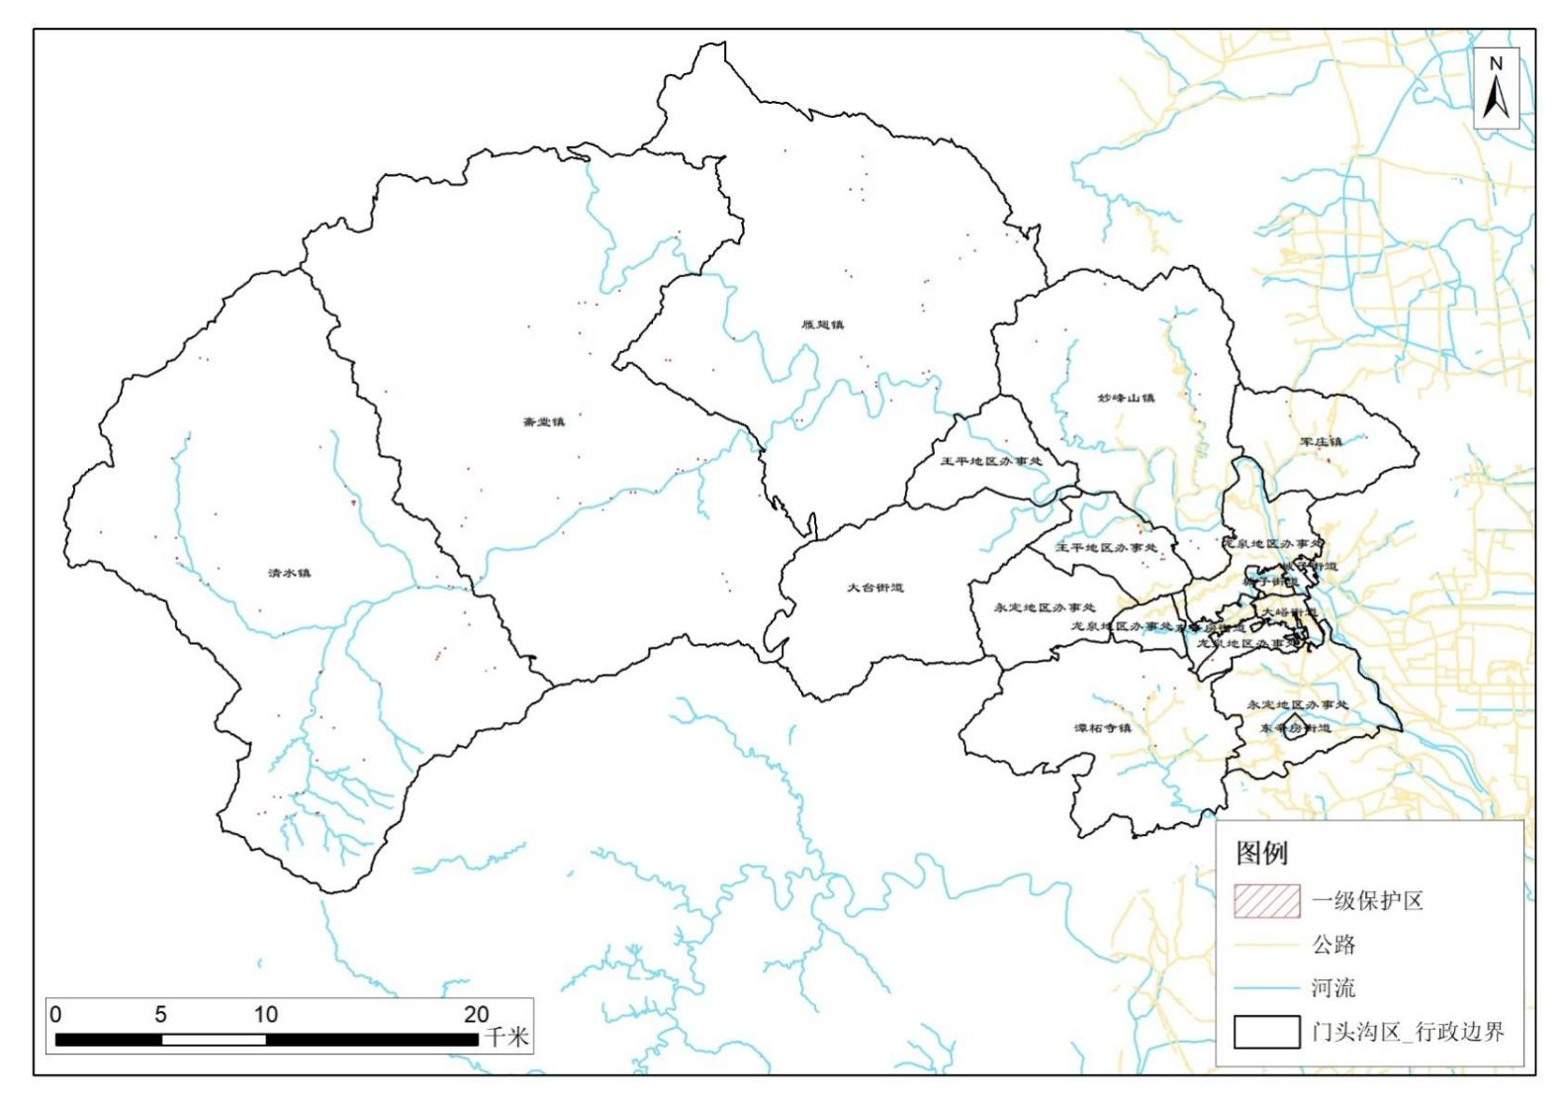
图3-1 门头沟区分散式水源地饮用水水源保护范围图

四、结论及相关补充
（一）饮用水水源保护范围划定总体情况
本次工作涉及8个镇111个水源地，各分散式水源地饮用水水源保护范围是以水源井为核心的30米范围，总面积0.48平方公里。
（二）水源保护建议
1.严格执行相关文件要求，对饮用水水源保护范围内存在的环境问题进行监督管理，确保饮用水水源保护范围内无污水、无垃圾、无渗厕、无养殖场等污染源。
2.开展水源环境保护状况评估工作，建议每年按不低于20%的水源地数量进行评估，每五年完成全部水源地评估。规范水源地环境保护工作，提高分散式水源地环境管理水平，确保水源水质安全。
3.依据各水源地所处水文地质单元以及水源井开采结构等特点，加强汛期水质监测。加强对各村消毒设施的维护和操作人员培训，消毒设施正常运行，保障饮水安全。

